Практическое занятие №8
ОПРЕДЕЛЕНИЕ КОЭФФИЦИЕНТОВ ОШИБОК
ПО ЗАДАЮЩЕМУ ВОЗДЕЙСТВИЮ

Обратимся к стандартной структуре системы автоматического управления, представленной на рисунке 8.1. Основным назначением такой системы является как можно более точное воспроизведение управляющего сигнала. Точность системы при отработке управляющего воздействия можно оценить величиной ошибки e(t)=y(t)–x(t). Очевидно, что чем меньше величина e(t) по модулю в каждый данный момент времени, тем система с бóльшей точностью (мéньшей ошибкой) воспроизводит управляющий сигнал. На практике интересуются не полной ошибкой e(t), а так называемой установившейся ошибкой e_{в}(t), которую определяют для достаточно больших моментов времени после затухания переходной составляющей ошибки и которую сравнительно легко вычислить. Заметим, что ошибка системы в общем случае определяется суммой двух составляющих: ошибкой системы от управляющего и ошибкой системы от возмущающего воздействий. Но в силу линейности системы методика вычисления каждой из этих составляющих будет однотипной, поэтому рассмотрим лишь методы вычисления ошибки системы от управляющего сигнала.
W₂(s)
е
f
W₁(s)
х
у
–
х
Рисунок 8.1
При определённых типах воздействий и определённой структуре системы установившаяся ошибка в системе будет постоянной и может быть вычислена по теореме о конечном значении функции:
, (8.1)
где 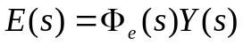 – изображение ошибки по Лапласу.
Расчёт установившейся ошибки может быть значительно упрощён, если задающее (управляющее) воздействие представлено степенным рядом. Предположим, что задающее воздействие аппроксимируется полиномом вида
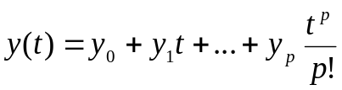. (8.2)
Тогда изображение задающего воздействия будет иметь соответственно вид
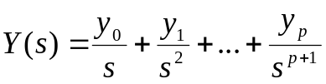. (8.3)
Пусть в общем случае
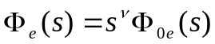, причём 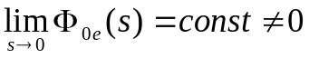, (8.4)
где ν – порядок астатизма системы.
С учётом (8.3) и (8.4) выражение (8.1) примет вид
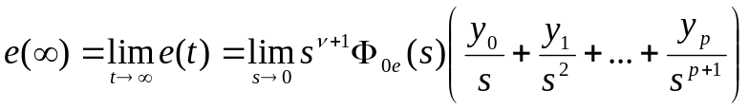, (8.5)
откуда следует, что:
а) при p<ν e(∞)=0;
б) при p=ν e(∞)=y_{p}Ф_{oe}(0);
в) при p>ν e(∞)=∞.
Таким образом, установившаяся ошибка системы существенно зависит от соотношения между р и ν, причём если p>ν, то система неработоспособна.
Для задающего воздействия произвольной формы при определении вынужденной составляющей ошибки e_{в}(t) можно воспользоваться методом коэффициентов ошибок. Пусть функция y(t) дифференцируема во всём интервале 0<t<∞ и существенное значение имеет только конечное число m производных
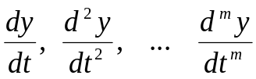.
Тогда ошибку системы можно определить следующим образом. Разложим п.ф. по ошибке Ф_{е}(s) в выражении в ряд по возрастающим степеням s в окрестности точки s=0, что соответствует большим значениям времени (t→∞), т.е. значению установившейся ошибки при заданном управляющем воздействии:
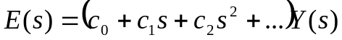. (8.6)
Коэффициенты с₀, с₁, с₂,… носят название коэффициентов ошибок и определяются либо путём деления числителя п.ф. Ф_{е}(s) на знаменатель, располагая члены полинома в порядке возрастания степеней, либо с помощью формул разложения функции Ф_{е}(s) в ряд Тейлора:
.
Переходя в выражении (8.6) во временную область (к оригиналу) с учётом соотношения
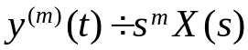,
получим
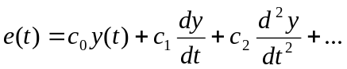 (8.7)
Коэффициент с₀ называют коэффициентом статической или позиционной ошибки. Коэффициенты ошибок с_{i} характеризуют, с каким весами функция y(t) и её производные входят в общее выражение для установившейся ошибки (8.7). Если входной сигнал изменяется достаточно медленно, то в выражении (8.7) можно ограничиться конечным числом членов ряда.
Величина
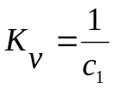 (8.8)
носит название добротности по скорости (с^{–1}), а величина
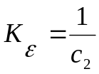 – (8.9)
добротности по ускорению (с^{–2}).
В статических системах коэффициент с₀ отличен от нуля. В системах с астатизмом первого порядка с₀=0, с₁≠0. В системах с астатизмом второго порядка с₀=с₁=0, с₂≠0. Увеличение числа интегрирующих звеньев приводит к повышению порядка астатизма системы, т.е. к нулевым значениям нескольких коэффициентов ошибок, но при этом усложняется обеспечение устойчивости системы. Если на систему помимо задающего воздействия y(t) действует и возмущение f(t) (см. рисунок 8.1), то астатизм системы относительно y(t) и f(t) зависит от места включения интегрирующего звена.
Вообще, порядок астатизма системы равен номеру первого отличного от нуля коэффициента ошибки.

Задача 1

Передаточная функция разомкнутой системы имеет вид:
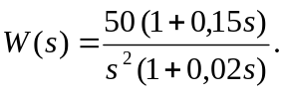
Определить первые три коэффициента ошибки, а также добротность по скорости и добротность по ускорению.
Задача 2

Для замкнутой следящей системы, п.ф которой в разомкнутом состоянии равна
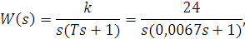
найти вынужденную составляющую ошибки, т.е. установившуюся ошибку e(t) на линейное задающее воздействие вида y(t)=at×1(t) методом коэффициентов ошибок и значение e(∞) с помощью теоремы о конечном значении функции.

Задача 3

Передаточная функция замкнутой системы имеет вид:
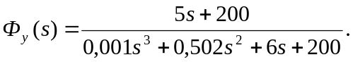
Найти установившееся значение ошибки e(t) (после затухания переходного процесса) при изменении задающего воздействия по закону
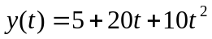.

Остальные задачи для практических занятиях по данной теме будут предлагаться преподавателем.

